
19.12.2024
299-2024-01-05.С-1015
О внесении изменений
в проект межевания территории кадастрового квартала 59:32:2260001 д. Скобелевка Хохловского сельского поселения Пермского муниципального района Пермского края, утвержденный постановлением администрации Пермского муниципального района Пермского края
от 27 августа 2021 г.
№ СЭД-2021-299-01-01-05.С-450

В соответствии с частью 13 статьи 46 Градостроительного кодекса Российской Федерации, пунктом 26 части 1 статьи 16 Федерального закона от 06 октября 2003 г. № 131-ФЗ «Об общих принципах организации местного самоуправления в Российской Федерации», пунктом 29 части 1 статьи 5, пунктом 6 части 2 статьи 30 Устава Пермского муниципального округа Пермского края, с учетом протокола общественных обсуждений по проекту внесения изменений в проект межевания территории кадастрового квартала 59:32:2260001 д. Скобелевка Хохловского сельского поселения Пермского муниципального района Пермского края, утвержденный постановлением администрации Пермского муниципального района Пермского края от 27 августа 2021 г. № СЭД-2021-299-01-01-05.С-450, от 13 декабря 2024 г., заключения общественных обсуждений по проекту внесения изменений в проект межевания территории кадастрового квартала 59:32:2260001 д. Скобелевка Хохловского сельского поселения Пермского муниципального района Пермского края, утвержденный постановлением администрации Пермского муниципального района Пермского края от 27 августа 2021 г. № СЭД-2021-299-01-01-05.С-450, от 16 декабря 2024 г. № СЭД-2024-299-01-12-01вн-1589
администрация Пермского муниципального округа Пермского края ПОСТАНОВЛЯЕТ:
1. Внести в проект межевания территории кадастрового квартала 59:32:2260001 д. Скобелевка Хохловского сельского поселения Пермского муниципального района Пермского края, утвержденный постановлением администрации Пермского муниципального района Пермского края от 27 августа 2021 г. № СЭД-2021-299-01-01-05.С-450 (в редакции постановления администрации Пермского муниципального округа Пермского края от 18 декабря 2023 г. № СЭД-2023-299-01-01-05.С-1005), изменения согласно приложению к настоящему постановлению.
2. Настоящее постановление опубликовать в бюллетене муниципального образования «Пермский муниципальный округ» и разместить на официальном сайте Пермского муниципального округа в информационно-телекоммуникационной сети Интернет (www.permokrug.ru).
3. Настоящее постановление вступает в силу со дня его официального опубликования.
Глава муниципального округа В.Ю. Цветов

Приложение
к постановлению администрации Пермского муниципального округа
Пермского края
от 19.12.2024 № 299-2024-01-05.С-1015

ИЗМЕНЕНИЯ,
которые вносятся в проект межевания территории кадастрового квартала 59:32:2260001 д. Скобелевка Хохловского сельского поселения Пермского муниципального района Пермского края, утвержденный постановлением администрации Пермского муниципального района Пермского края от 27 августа 2021 г. № СЭД-2021-299-01-01-05.С-450 (в редакции постановления администрации Пермского муниципального округа Пермского края от 18 декабря 2023 г. № СЭД-2023-299-01-01-05.С-1005)
- Подпункт 2.2 пункта 2 I этапа раздела 1 тома 1 дополнить абзацем следующего содержания:
«Предусмотрено перераспределение земельных участков 59:32:2260001:931 и 59:32:2260001:1665 между собой. В ходе перераспределения формируются 2 земельных участка ЗУ245 (площадью 2782 кв.м.) с видом разрешенного использования с кодом 4.2 «Объекты торговли (торговые центры, торгово-развлекательные центры (комплексы)» и ЗУ246 (площадью 3815 кв.м.), с видом разрешенного использования с кодом 12.0 «Земельные участки (территории) общего пользования».».
- В подпункте 2.3 пункта 2 I этапа раздела 1 тома 1 позицию:
«15. (ЗУ15) – земельный участок площадью 4640 кв. м. образован для вида разрешенного использования с кодом 12.0 «земельные участки, территории общего пользования».
исключить.
- Пункт 1 II этапа раздела 1 тома 1 дополнить позицией следующего содержания:
«1.3. Образование земельных участков из земель государственной или муниципальной собственности.
Предельные параметры образуемых земельных участков приняты в соответствии с ПЗЗ, а также с учетом устанавливаемых красных линий, границ существующих земельных участков и ограждений земельных участков. Границы земельных участков установлены таким образом, чтобы ко всем земельным участкам на территории кварталов, был обеспечен беспрепятственный доступ с территории общего пользования. (Таблица № 8/1 Каталога):
1. (ЗУ247) – земельный участок площадью 560 кв.м. образован для вида разрешенного использования с кодом 2.7.1 «Хранение автотранспорта». А так как данный вид находится в условно разрешенных видах использования, то для образования земельного участка с условным номером ЗУ247 необходимо получить разрешение на условно разрешенный вид использования с кодом 2.7.1 «Хранение автотранспорта».».
- Таблицу № 5 раздела 2 тома 1 дополнить позициями следующего содержания:
ЗУ245
1 | 542343.50 | 2234806.08
2 | 542343.38 | 2234806.80
3 | 542342.66 | 2234810.74
4 | 542339.74 | 2234827.20
5 | 542339.24 | 2234830.22
6 | 542341.94 | 2234830.72
7 | 542339.16 | 2234847.86
8 | 542346.96 | 2234859.28
9 | 542341.10 | 2234866.20
10 | 542339.43 | 2234865.90
11 | 542337.36 | 2234876.78
12 | 542326.77 | 2234875.25
13 | 542304.73 | 2234840.26
14 | 542291.47 | 2234820.54
15 | 542284.39 | 2234810.42
16 | 542280.73 | 2234802.14
17 | 542286.74 | 2234798.88
18 | 542298.62 | 2234800.38
1 | 542343.50 | 2234806.08
ЗУ246
1 | 542337.36 | 2234876.78
2 | 542343.26 | 2234877.63
3 | 542338.11 | 2234907.83
4 | 542362.39 | 2234912.01
5 | 542358.91 | 2234931.46
6 | 542349.49 | 2234937.95
7 | 542330.44 | 2234951.10
8 | 542310.12 | 2234897.30
9 | 542309.37 | 2234897.60
10 | 542286.11 | 2234911.93
11 | 542283.18 | 2234913.73
12 | 542278.95 | 2234907.02
13 | 542260.49 | 2234916.79
14 | 542252.86 | 2234921.39
15 | 542250.47 | 2234917.20
16 | 542259.01 | 2234911.83
17 | 542276.00 | 2234901.95
18 | 542277.91 | 2234900.77
19 | 542294.09 | 2234891.66
20 | 542294.54 | 2234892.63
21 | 542314.52 | 2234882.05
22 | 542271.61 | 2234807.06
23 | 542280.73 | 2234802.14
24 | 542284.39 | 2234810.42
25 | 542291.47 | 2234820.54
26 | 542304.73 | 2234840.26
27 | 542326.77 | 2234875.25
1 | 542337.36 | 2234876.78
- В таблице № 6 раздела 2 тома 1 позицию:
ЗУ15
1504 | 542371.42 | 2234861.54
1505 | 542367.90 | 2234881.19
1506 | 542343.26 | 2234877.63
1507 | 542338.11 | 2234907.83
1508 | 542362.39 | 2234912.01
1509 | 542358.91 | 2234931.46
1510 | 542349.49 | 2234937.95
1517 | 542330.44 | 2234951.10
1518 | 542329.41 | 2234948.38
1519 | 542330.14 | 2234948.03
1520 | 542329.72 | 2234947.12
1521 | 542329.02 | 2234947.43
1522 | 542310.12 | 2234897.30
1523 | 542309.37 | 2234897.60
1524 | 542286.11 | 2234911.93
1525 | 542283.18 | 2234913.73
1526 | 542278.95 | 2234907.02
1527 | 542260.49 | 2234916.79
1528 | 542252.86 | 2234921.39
1529 | 542250.47 | 2234917.20
1530 | 542259.01 | 2234911.83
1531 | 542276.00 | 2234901.95
1532 | 542277.91 | 2234900.77
1533 | 542294.09 | 2234891.66
1534 | 542294.54 | 2234892.63
1535 | 542314.52 | 2234882.05
841 | 542271.61 | 2234807.06
843 | 542286.74 | 2234798.87
1511 | 542305.04 | 2234846.72
1512 | 542317.72 | 2234861.92
1513 | 542329.04 | 2234864.00
1514 | 542341.10 | 2234866.20
1515 | 542346.96 | 2234859.28
1516 | 542370.38 | 2234861.44
1504 | 542371.42 | 2234861.54
исключить.
- Раздел 2 тома 1 дополнить позицией следующего содержания:
Ведомость координат поворотных точек ЗУ, образованных из земель,
находящихся в государственной или муниципальной собственности. Этап II.
Таблица 8/1
ЗУ247
1 | 542371.42 | 2234861.54
2 | 542367.90 | 2234881.19
3 | 542343.26 | 2234877.63
4 | 542337.36 | 2234876.78
5 | 542339.43 | 2234865.90
6 | 542341.10 | 2234866.20
7 | 542346.96 | 2234859.28
8 | 542370.38 | 2234861.44
1 | 542371.42 | 2234861.54

7. Фрагмент чертежа межевания территории I этап:
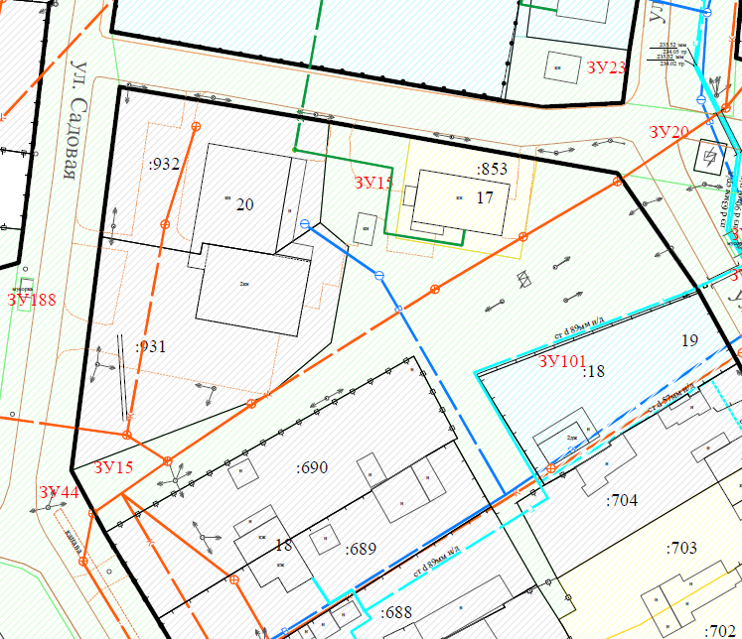

изложить в следующей редакции:
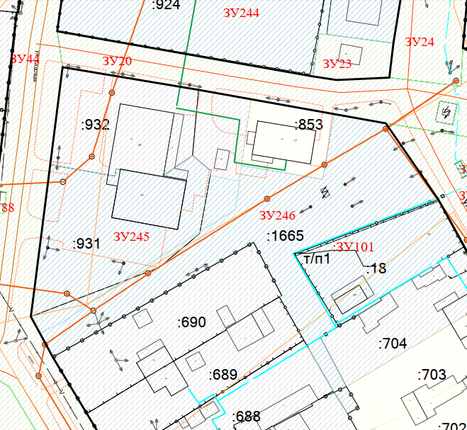

8. Фрагмент чертежа межевания территории II этап:
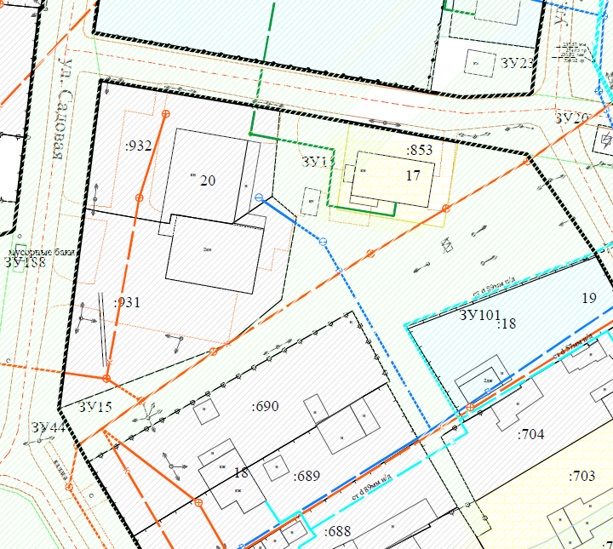

изложить в следующей редакции:
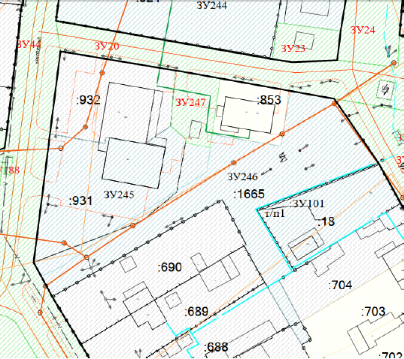

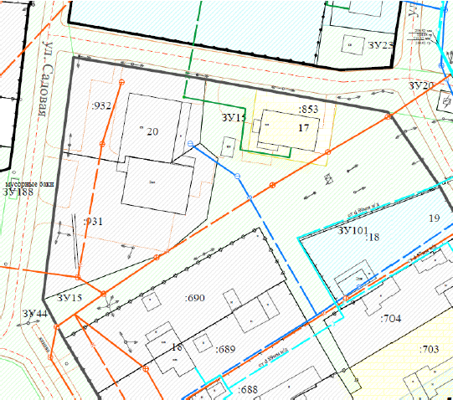
9. Фрагмент чертежа межевания территории III этап:

изложить в следующей редакции:
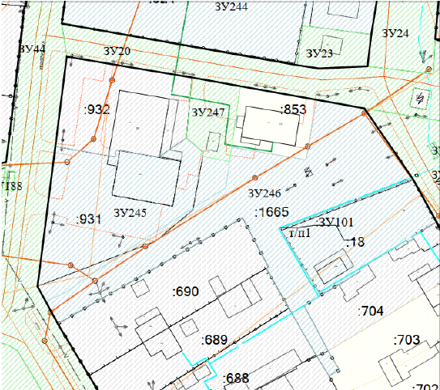

10. Фрагмент чертежа межевания территории IV этап:
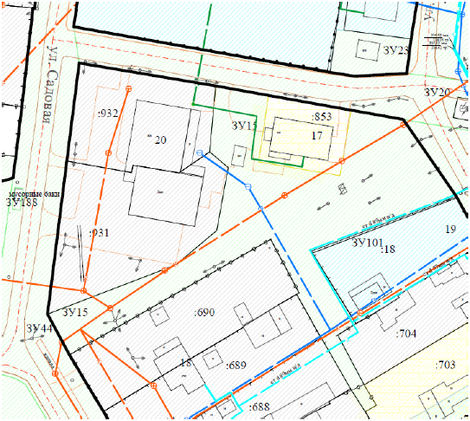

изложить в следующей редакции:
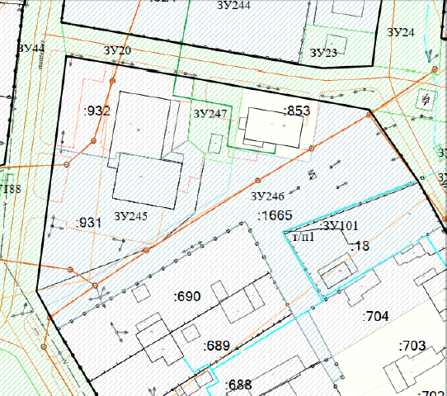

11. Фрагмент чертежа межевания территории V этап:
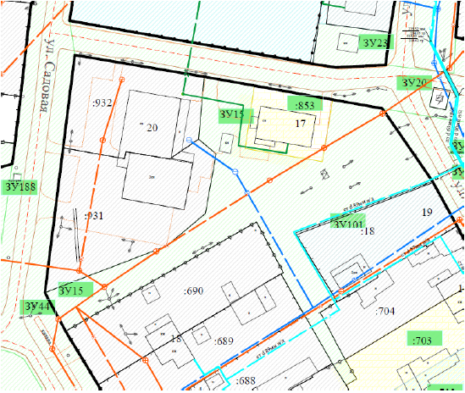

изложить в следующей редакции

